**PERTEMUAN 5 : I/O di Python**

1. **FILE I/O Python**

Disini kita akan belajar semua fungsi dasar I/O yang tersedia pada Python 3. Jika ingin mempelajari lebih detail, lihat di dokumentasi standar Python.

1. **Print**

Cara termudah untuk menghasilkan output adalah dengan menggunakan pernyataan cetak di mana bisa melewati nol atau lebih banyak ekspresi yang dipisahkan dengan koma. Fungsi ini mengubah ekspresi yang akan di berikan ke string dan menulis hasilnya ke output standar sebagai berikut :

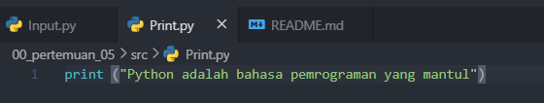

Jika di bahasa pemrograman python bila kita ingin menampilkkan sesuatu maka hanya dengan perintah ‘print’ dalam kurung dan petik maka perintah tersebut bisa dijalankan dan sangat mudah untuk pemula seperti kita tidak seperti bahasa lainnya.

Hasil :

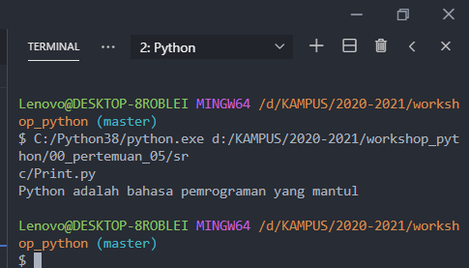

1. **Membaca Input Keyboard**

Python 2 memiliki dua fungsi built-in untuk membaca data dari input standar, yang secara default berasal dari keyboard. Fungsi ini adalah input() dan raw_input()

Dengan Python 3, fungsi raw_input() tidak digunakan lagi. Selain itu, input() berfungsi membaca data dari keyboard sebagai string, terlepas dari apakah itu tertutup dengan tanda kutip (‘’ atau ‘”) atau tidak.

1. **Fungsi Input Python**

Fungsi input([prompt]) setara dengan raw_input, kecuali mengasumsikan bahwa input adalah ekspresi Python yang valid dan mengembalikan hasil yang dievaluasi.

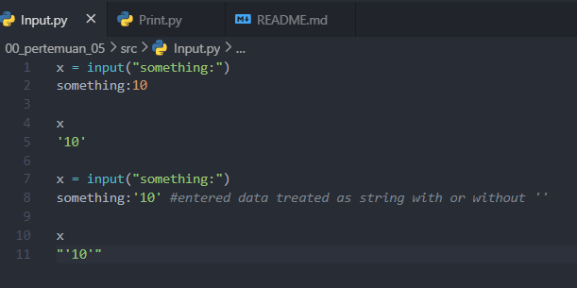

Hasil:

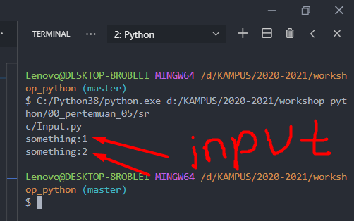

Dengan perintah x input blab bla bla dalam python langsung bisa diproses, bahasa yang digunakan cuup sederhana dan membuat pemula dapat mempelajarinya.